小学数学西南师大课标版二年级上册
第一单元第二节《2的乘法口诀》第1课时活动设计
科目版本 | 小学数学 西南师大版 二年级上册
章 节 | 第一单元第二节
课 名 | 2的乘法口诀 第1课时
学习目标 | 经历2的乘法口诀的编制过程，感知2的乘法口诀的来源，掌握2的乘法口诀，并能正确应用口诀进行口算。  重点：掌握并熟记2的乘法口诀。  难点：理解2的乘法口诀的来源。
具体环节设计
教学环节 |  | 内 容
1. 教师上课
1.1情境导入 |  | 看，小熊猫在干什么？你还看到了什么？  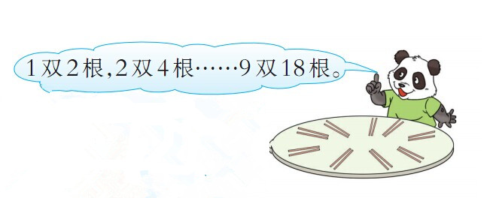  小结：同学们观察的真仔细，你在家里摆过筷子吗？今天我们也一起来摆一摆。
1.2探究新知 |  | - 列出加法、乘法算式  一共有多少根筷子？你能列出加法算式吗？还能用乘法算式表示吗？说说理由。  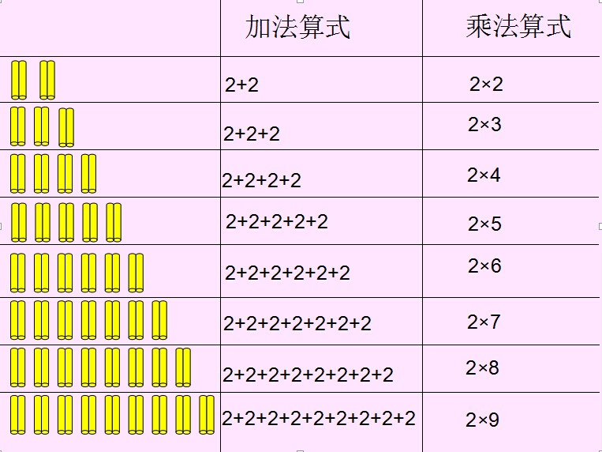  小结：这些筷子我们既可以用加法算式来表示，还可以用乘法算式来表示。
（2）根绝加法算式的结果推想乘法算式的结果
这些算式你会计算哪些呢？你能推想出乘法算式的结果吗？说说理由。
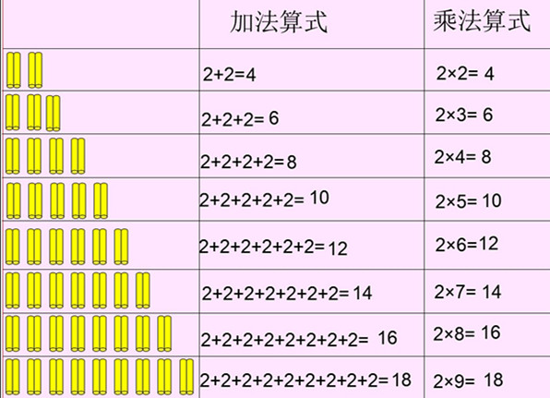
小结：我们可以通过加法算式的结果，推想出乘法算式的结果。
(3)编口诀
为了能够又快又对的计算，我们可以给这些乘法算式编口诀。相邻两句口诀之间有什么联系？
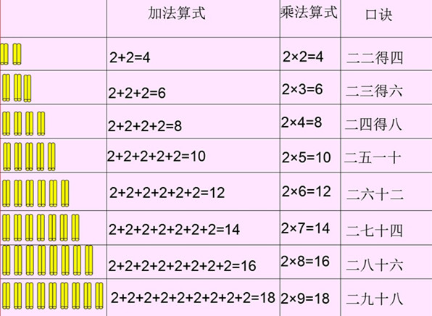
小结：第一个数相同（都是二）；第二个数是相邻的两个数，相差1；口诀的得数都相差2.
- 解决实际问题
共有几人在滑冰？你是用哪句乘法口诀计算的？
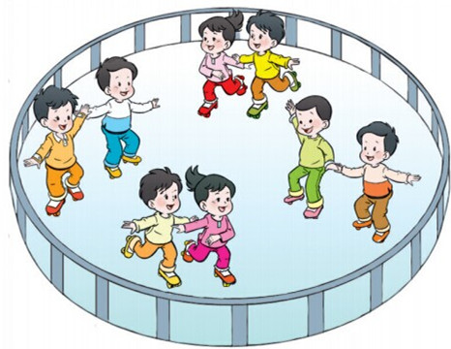
小结：两个一位数相乘，都可以用同一句口诀。
1.3课堂活动 |  | - 对口令  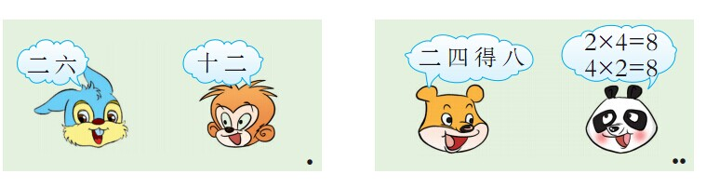
 |  | （3）课堂小结：你有什么收获？
1.4拓展练习 |  | （1）填表  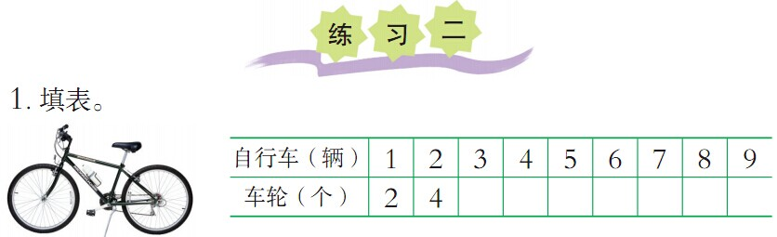
（2）把口诀写完整，再读一读。
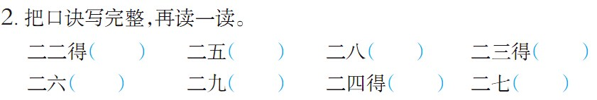
2. 学生自学
2.1跟我学 |  | 经历2的乘法口诀的编制过程，感知2的乘法口诀的来源，掌握2的乘法口诀，并能正确应用口诀进行口算。
2.2跟我练 |  | 1.写出下列各算式的得数及乘法口诀。  2×9=（ ） 9×2=（ ） 口诀：  8×2=（ ） 2×8=（ ） 口诀：  2.根据“二六十二”这句乘法口诀写两个乘法算式。  （ ） 和 （ ）
答案：
- 写出下列各算式的得数及乘法口诀。
18 18 口诀：二九十八
16 16 口诀：二八十六
- 根据“二六十二”这句口诀写出两个乘法算式。
2×6=12 6×2=12
3．拓展资源
常见问题
问题：如何让生在摆、推想的过程中，经历编制口诀的过程？
答：创设与学生生活环境密切相关的知识背景，让生在观察、操作、推想、比较、交流等过程中，体会数学知识的产生、形成与发展的过程，获得积极的情感体验，感受数学的魅力。

